**《计算机控制技术》课程实验**

**实验一：数字程序控制程序设计**

**【实验目的】**

了解数字程序控制原理和数字程序控制方式；

了解插补原理及计算的程序实现、步进驱动控制技术原理及计算的程序实现、伺服驱动控制技术原理及计算的程序实现。

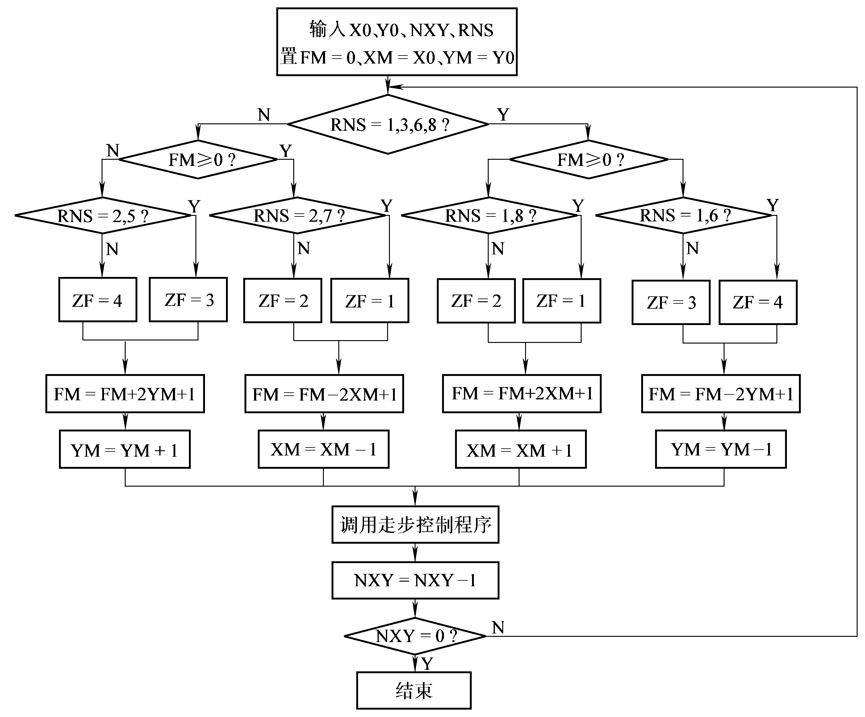**【实验设备】**

1. 工业控制计算机。
2. 计算机网络

**【实验原理】**

程序流程图：

偏差判别

↓

坐标进给

↓

偏差计算

↓

坐标计算

↓

终点判断

**【实验内容】**

1.四象限圆弧插补计算程序设计

2.作出走步轨迹图。

**【实验步骤】**

1. 先在vscode里面打开基础程序，已经提前配置了matlab环境；
2. 显示有些地方有错误，于是按编辑器的提示改正；

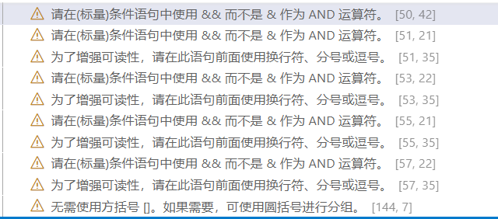

**3.**改正后显示没有警告开始运行程序；

**4**.按照要求输入对应的起点，终点坐标，设置圆弧的半径和方向；

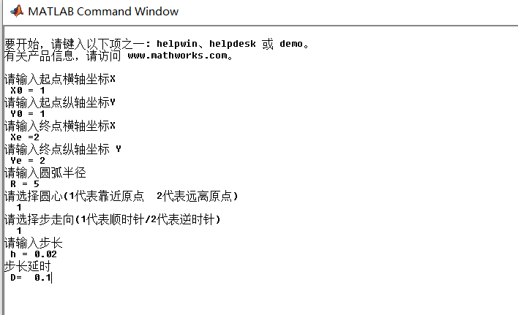**5.**得到实验结果；

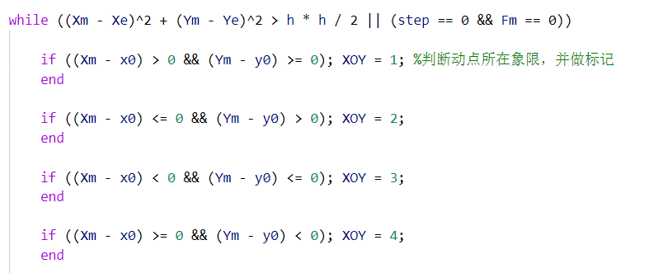

**【实验报告】**

1.四象限圆弧插补计算过程表；

2.用MATLAB或C、C++编写四象限圆弧插补计算程序；

3.作出四象限圆弧插补走步轨迹图.

**【实验结果】**

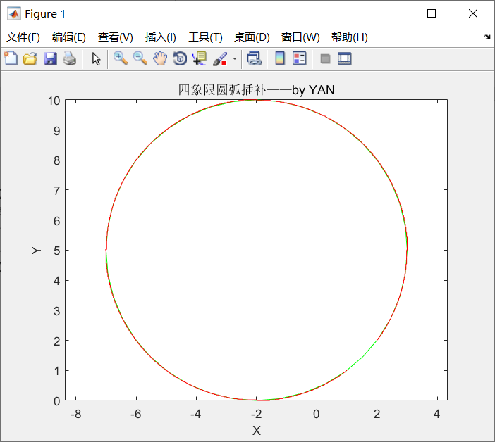

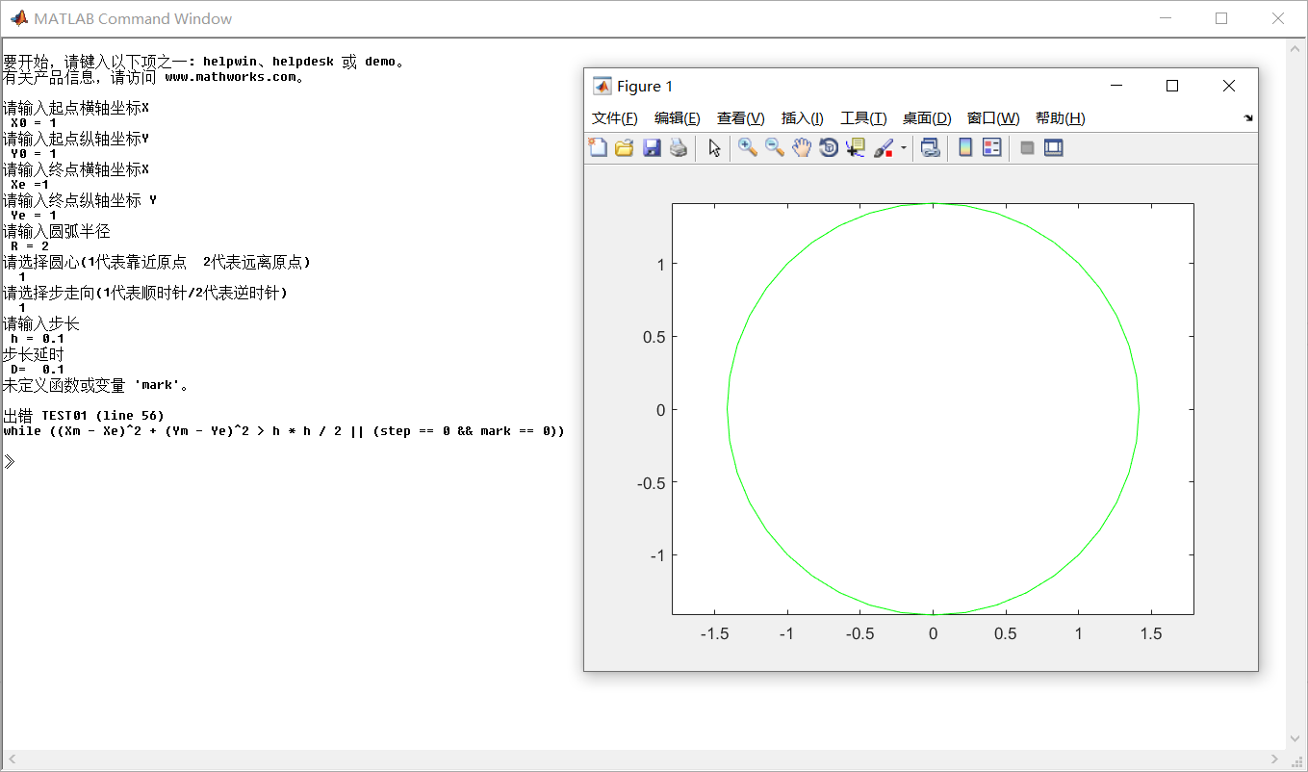当起点坐标和终点坐标设置成为一样的时候会报错，同时只画出基准圆；

经检查，将对应的mark变量改为Fm即可正常运行；



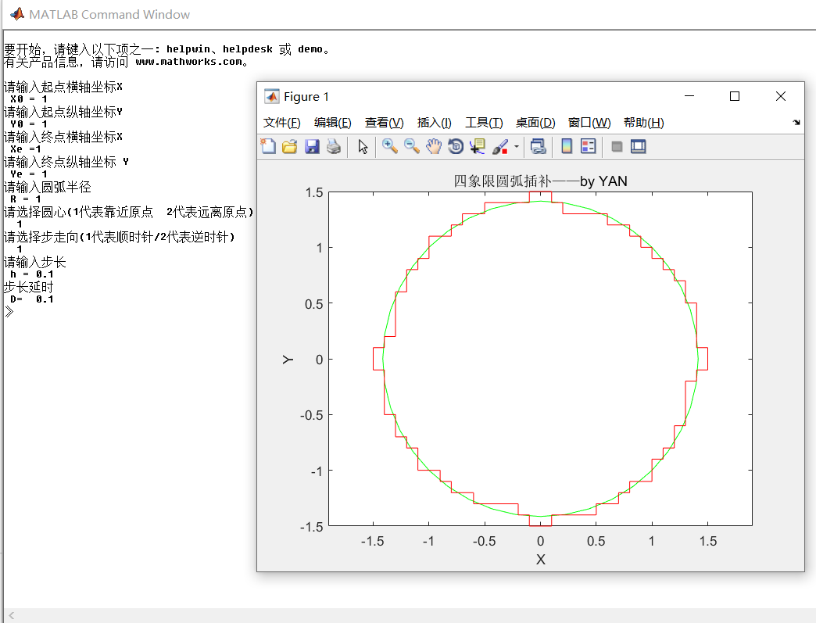

**实验程序**：

